SALUDO DE BUENOS DÍAS- nº 47
¡¡ NO LLORA PORQUE NO LE GUSTE LA MÚSICA. LLORA POR LA MUERTE DE QUIEN LO RESCATÓ DE VIVIR TIRADO EN LA CALLE!!
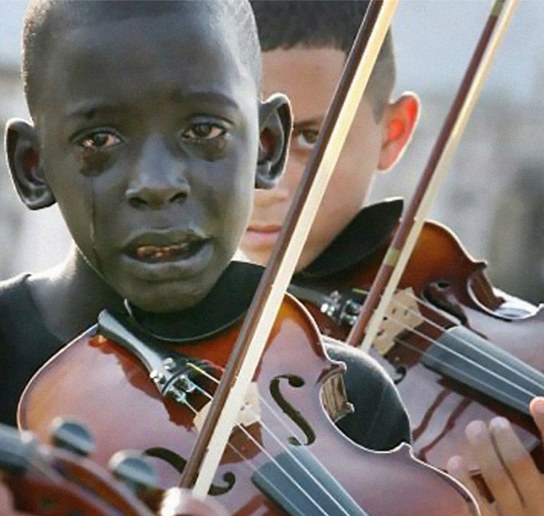
Mis queridos amigos y amigas: al pensar en escribir todos los días un saludo, me ocurre que me parece que tengo los ojos y los oídos un poco más despiertos ante lo que puedo ver y contemplar.
Y cuando me enteré de este suceso veraz, me dije: ES TAN BELLO QUE ES OTRA LECCIÓN DE VIDA. Este muchachito de la fotografía no llora porque lo hayan golpeado, no llora porque le obliguen a tocar música sin que le guste. Está llorando en el entierro de la persona que lo sacó de la calle, lo recogió cuando podría ser víctima de todo, lo cuidó y protegió, junto a otros muchachos, y hasta le enseñó música.
En el día del entierro de quien le dio una nueva oportunidad…, ese muchacho llora porque el corazón necesita hacerlo. Don Bosco lloró –nos lo dice él- al perder a Don Calosso. Jesús lloró ante la tumba de Lázaro. Cada uno de nosotros hemos llorado por alguien en la vida.
Qué bello el corazón humano cuando en vez de atrocidades es capaz de acariciar la fuerza increíble del Amor (en cualesquiera de sus auténticas manifestaciones). Y qué hermoso cuando como educadores en nuestras casas somos capaces de llegar al corazón de cada muchacho, cada muchacha, cada joven, sencillamente porque queremos para ellos su bien, sencillamente porque nos acercamos un poquito a lo que Dios es: AMOR, y aquello para lo que nos creó: para Amar, “porque al final de nuestros días SE NOS EXAMINARÁ EN EL AMOR”. Buen día a todos. Un cariñoso saludo y la bendición de la Auxiliadora . Angel. Rector Mayor

